ЗЕМСКОЕ СОБРАНИЕ
КРАСНОКАМСКОГО МУНИЦИПАЛЬНОГО РАЙОНА
ПЕРМСКОГО КРАЯ

РЕШЕНИЕ

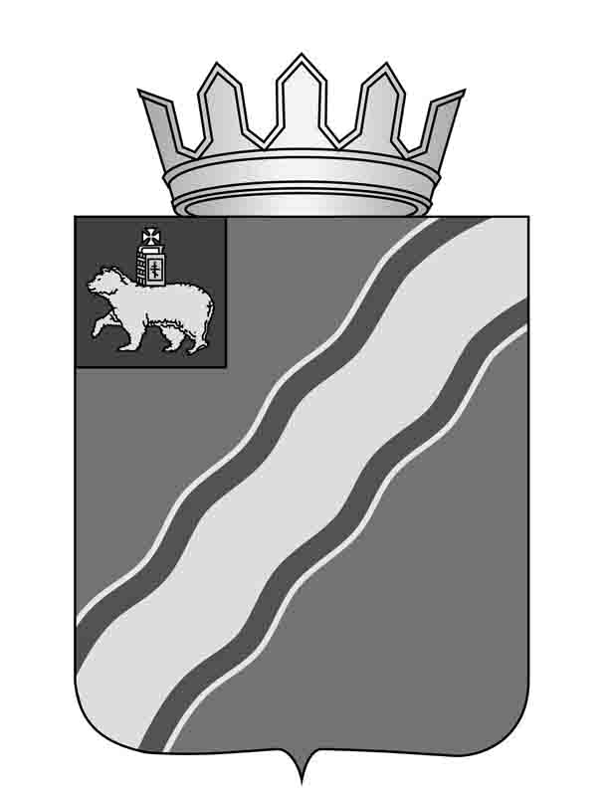
2016г №

О приеме администрацией Краснокамского
муниципального района осуществления
полномочий администрации Оверятского
городского поселения по решению вопросов
местного значения в части строительства
объекта «Газификация с. Мысы (старая часть)
внутрипоселковые сети (ул. Почтовая, ул. Запрудная)»
Краснокамского муниципального района

В соответствии со статьей 15 Федерального закона от 06 октября 2003 г. № 131-ФЗ «Об общих принципах организации местного самоуправления в Российской Федерации», статьями 8, 20, 22 Устава Краснокамского муниципального района, Порядком заключения органами местного самоуправления Краснокамского муниципального района соглашений о передаче осуществления части своих полномочий органам местного самоуправления поселений, входящих в состав Краснокамского муниципального района, и о принятии от поселений осуществления части их полномочий, утвержденным решением Земского Собрания Краснокамского муниципального района от 19 августа 2010 г. № 104,
Земское Собрание Краснокамского муниципального района РЕШАЕТ:
1. Дать согласие главе Краснокамского муниципального района – главе администрации Краснокамского муниципального района Ю.Ю.Крестьянникову на заключение соглашения с главой администрации Оверятского городского поселения О.А.Мухачевой о приеме осуществления полномочий администрации Оверятского городского поселения по решению вопросов местного значения в части строительства объекта «Газификация с. Мысы (старая часть) внутрипоселковые сети (ул. Почтовая, ул. Запрудная)» Краснокамского муниципального района.
2. Предоставить главе Краснокамского муниципального района – главе администрации Краснокамского муниципального района Ю.Ю.Крестьянникову право на подписание от имени администрации Краснокамского муниципального района соглашения с администрацией Оверятского городского поселения о приеме осуществления полномочий администрации Оверятского городского поселения по решению вопросов местного значения в части строительства объекта «Газификация с. Мысы (старая часть) внутрипоселковые сети (ул. Почтовая, ул. Запрудная)» Краснокамского муниципального района.

3. Решение подлежит опубликованию в специальном выпуске «Официальные материалы органов местного самоуправления Краснокамского муниципального района» газеты «Краснокамская звезда».
4. Контроль над исполнением решения возложить на комиссию по жилищно-коммунальному хозяйству, строительству, транспорту и связи Земского Собрания Краснокамского муниципального района (В.Ю.Артемов).

Председатель Земского Собрания
Краснокамского муниципального района Г.П. Новиков

